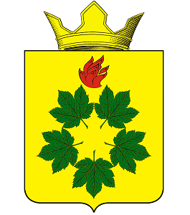
ПОСТАНОВЛЕНИЕ
АДМИНИСТРАЦИИ КЛЕНОВСКОГО СЕЛЬСКОГО ПОСЕЛЕНИЯ
ЖИРНОВСКОГО МУНИЦИПАЛЬНОГО РАЙОНА
ВОЛГОГРАДСКОЙ ОБЛАСТИ

От 12.08.2022г. № 92

О внесении изменений в постановление администрации Кленовского сельского поселения Жирновского муниципального района Волгоградской области от 10.06.2022 № 75 "Об утверждении административного регламента предоставления муниципальной услуги "Предоставление земельных участков, находящихся в муниципальной собственности Кленовского сельского поселения Жирновского муниципального района Волгоградской области, в безвозмездное пользование"

В соответствии с Федеральным законом от 14.07.2022 № 312-ФЗ "О внесении изменений в Федеральный закон "О ведении гражданами садоводства и огородничества для собственных нужд и о внесении изменений в отдельные законодательные акты Российской Федерации" и отдельные законодательные акты Российской Федерации", руководствуясь Уставом Кленовского сельского поселения Жирновского муниципального района Волгоградской области, администрация Кленовского сельского поселения постановляет:
1. Внести в административный регламент предоставления муниципальной услуги "Предоставление земельных участков, находящихся в муниципальной собственности Кленовского сельского поселения Жирновского муниципального района Волгоградской области, в безвозмездное пользование", утвержденный постановлением администрации Кленовского сельского поселения Жирновского муниципального района Волгоградской области от 10.06.2022 № 75, следующие изменения:
подпункт 13 пункта 2.11 изложить в следующей редакции:
"13) в отношении земельного участка, указанного в заявлении о его предоставлении, опубликовано и размещено в соответствии с подпунктом 1 пункта 1 статьи 39.18 Земельного кодекса Российской Федерации извещение о предоставлении земельного участка для индивидуального жилищного строительства, ведения личного подсобного хозяйства, садоводства для собственных нужд или осуществления крестьянским (фермерским) хозяйством его деятельности;".
2. Настоящее постановление вступает в силу после его официального опубликования (обнародования) в установленном порядке.
Глава Кленовского
сельского поселения Д.М. Дулимов

